**ASSUNTO :. INDICO PARA QUE O DEPARTAMENTO COMPETENTE, QUE SEJA REALIZADO ESTUDOS PARA MUDANÇA DE LOCAL DA LOMBADA LOCALIZADA APÓS A FAIXA DE PEDESTRES EM FRENTE A EMEB REGINA MARIA TUCCI DE CAMPOS NA SANTA CRUZ.**

**DESPACHO:.**

**SALA DAS SESSÕES ____/____/_____**

**PRESIDENTE DA MESA**

**INDICAÇÃO Nº , DE 2019**

**SENHOR PRESIDENTE,**

**SENHORES VEREADORES,**

Considerando que o local ideal para um dispositivo de redução de velocidade seja antes da faixa de pedestres, o que garantiria maior segurança aos pais e alunos da escola.

INDICO ao Exmo Senhor Prefeito Municipal para que o departamento competente, que seja realizado estudos para melhoria no escoamento de agua em frente a EMEB Regina Maria Tucci de Campos na Santa Cruz.

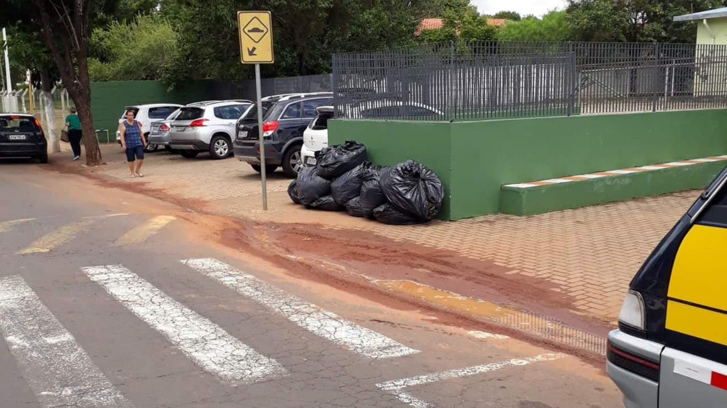

SALA DAS SESSÕES “VEREADOR SANTO RÓTOLLI”, aos 22 de fevereiro de 2019.

**VEREADOR LUIS ROBERTO TAVARES**